OpenMeetings-opas uusille käyttäjille

Sisällysluettelo
1 Kirjautuminen ja tunnuksen luominen 2
1.1 Kotinäkymä 4
1.2 Profiilin muokkaus 5
1.3 Profiilikuvan asetus 6
2 Konferenssihuoneet (Kokous) 7
2.1 Kokoukseen liittyminen 8
2.2 Konferenssihuoneen käyttö 9
3 Auditoriot 10
4 Piirtoalue 12
4.1 Työkaluvalikko 13
4.2 Tiedoston lähettäminen 15
4.3 Piirtoalueen tallennus kuvana / Tiedosto-valikko 16
5 Mikrofonin ja web-kameran asetukset 17
6 Toimintovalikko 18

Kirjautuminen ja tunnuksen luominen
Tässä oppaassa näytetään, kuinka OpenMeetings toimii käyttäjän näkökulmasta. Ylläpitäjille ja moderaattoreille on olemassa eri ohjeistus. Ohjelman sisäänkirjautumisikkuna näyttää tältä:
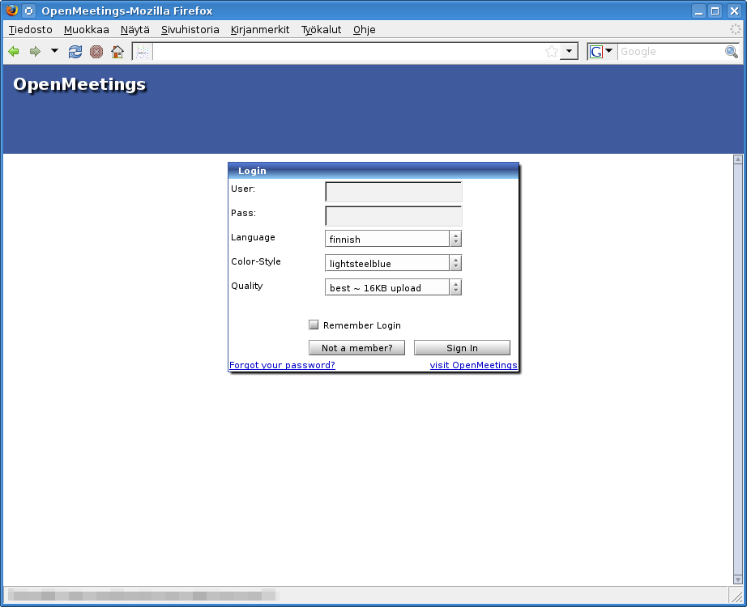Kuva 1: OpenMeetingsin kirjautumisikkuna. Voit vaihtaa kieltä ja väriasetuksia. Jos et ole jäsen, voit myös rekisteröityä (Huomaa että ylläpitäjä on voinut poistaa rekisteröinnin käytöstä).
Jos sinulla ei ole käytössä nopeaa DSL-yhteyttä, voit valita yhteyden laadun kirjautumisikkunasta. Eri vaihtoehdot ovat näkyvissä Quality-pudotusvalikossa.
Jos valinta on näkyvissä, seuraavassa esitetään kuinka luodaan tunnus järjestelmään omatoimisesti. Jos vaihtoehto ei ole näkyvillä, joudut pyytämään palvelimen ylläpitäjää luomaan sinulle tunnuksen.

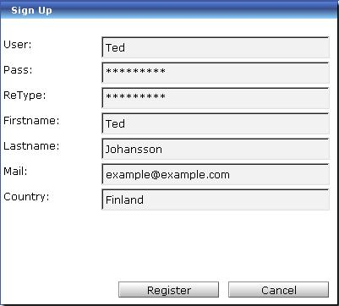Kuva 2: Tämä on rekisteröinti-ikkuna, johon sinun tulee kirjoittaa käyttäjätunnus ja haluamasi salasana. Kirjoita myös etu- ja sukunimesi, sähköpostisi sekä mistä maasta olet kotoisin. (Huomaa: Ikkuna on aluksi tyhjä)
Kun olet täyttänyt lomakkeen, klikkaa .
Jos toiminto onnistui, sinun pitäisi pystyä kirjautumaan. Anna kirjautumisikkunaan käyttäjätunnus ja salasana ja klikkaa .

Kotinäkymä
Kirjautumisen jälkeen eteesi aukeaa kotinäkymä. Pääset takaisin tähän näkymään klikkaamalla ylävasemmalta löytyvää kuvaketta.
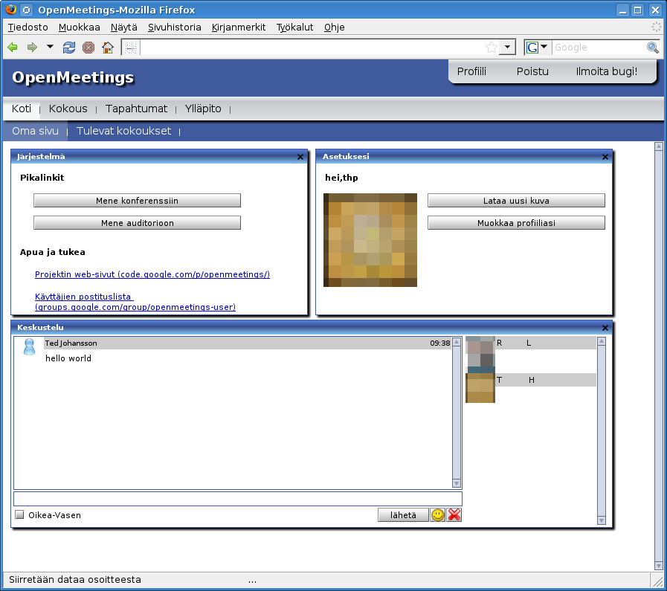Kuva 3: Tältä näyttää sovelluksen etusivu. Tämä on oletussivu, josta voit navigoida mihin tahansa sovelluksen osaan.
Keskustelualue näkyy kaikille sisäänkirjautuneille käyttäjille. Tyhjentääksesi keskusteluhistorian, paina .
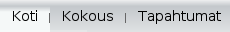
Näkyvillä on useita eri valikkoja, joista kullakin on omat alivalikkonsa. Käydään ne tässä läpi yksi kerrallaan.
Pikalinkeistä löytyy myös kohdat sekä , selitämme näiden erot kohta.

Profiilin muokkaus
Voit muokata omia tietojasi profiilivalikosta, sen käyttäminen on yksinkertaista. Profiilisi avulla voit tehdä itsesi paremmin tunnetuksi muiden käyttäjien parissa. Voit muokata profiilia klikkaamalla 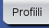 tai (pääsivulta). Tämä vie sinut profiilinmuokkaussivulle.
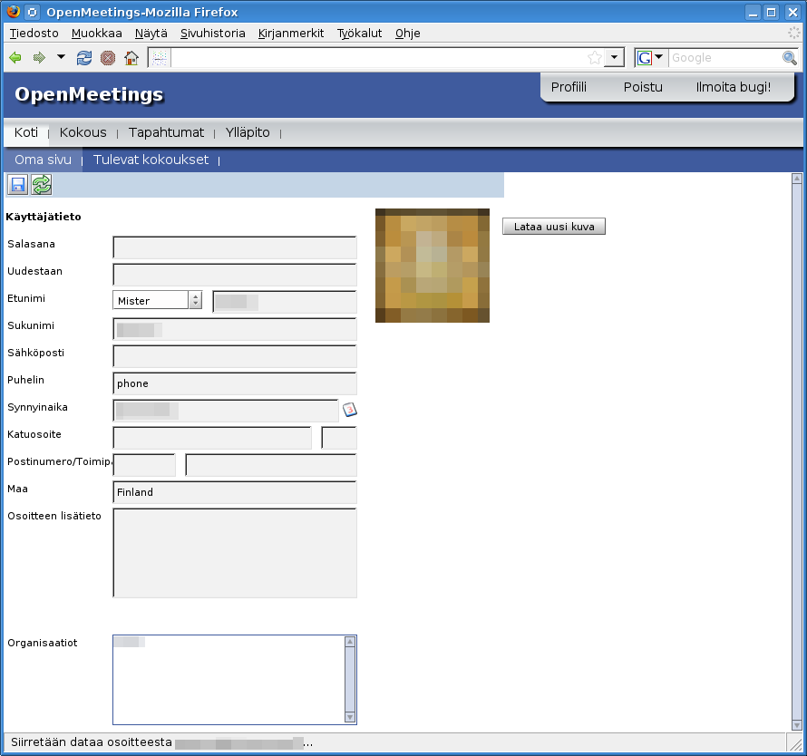Kuva 4: Profiilin muokkaus. Huomaa että Maa ja Syntymäaika ovat pakollisia tietoja
Vaihtaaksesi salasanan, kirjoita uusi salasana kohtaan Salasana ja varmista se vielä kohtaan Uudestaan. Organisaatioita voi asettaa vain ylläpitäjä.
Kun olet antanut haluamasi tiedot, tallenna ne painamalla ylävasemmalta.

Profiilikuvan asetus
Jos haluat vaihtaa käyttämääsi profiilikuvaa, voit tehdä sen joko etusivulta tai profiilinmuokkaus-sivulta klikkaamalla , jonka jälkeen aukeaa ikkuna jonka käyttäminen sujuu seuraavasti:
- Paina Valitse tiedosto
- Etsi haluamasi kuvatiedosto omalta tietokoneeltasi
- Kun olet valinnut tiedoston, klikkaa Avaa
- Klikkaa Aloita lähetys lähettääksesi kuvan palvelimelle
Huomaa, että kuvan lähetyksessä saattaa kestää pieni hetki. Kun lähetys on valmis, kuva ilmestyy profiilikuvaksesi.

Konferenssihuoneet (Kokous)
Konferenssihuoneet ovat huoneita joissa tulet pitämään kokouksesi. Näissä huoneissa kaikki voivat puhua / keskustella sekä lähettää tiedostoja piirtoalueelle. Liittyäksesi huoneeseen, klikkaa
(sijaitsee etusivulla) tai valitse päävalikosta 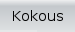. Molemmat vievät sinut samaan paikkaan, joka näkyy seuraavassa kuvassa.
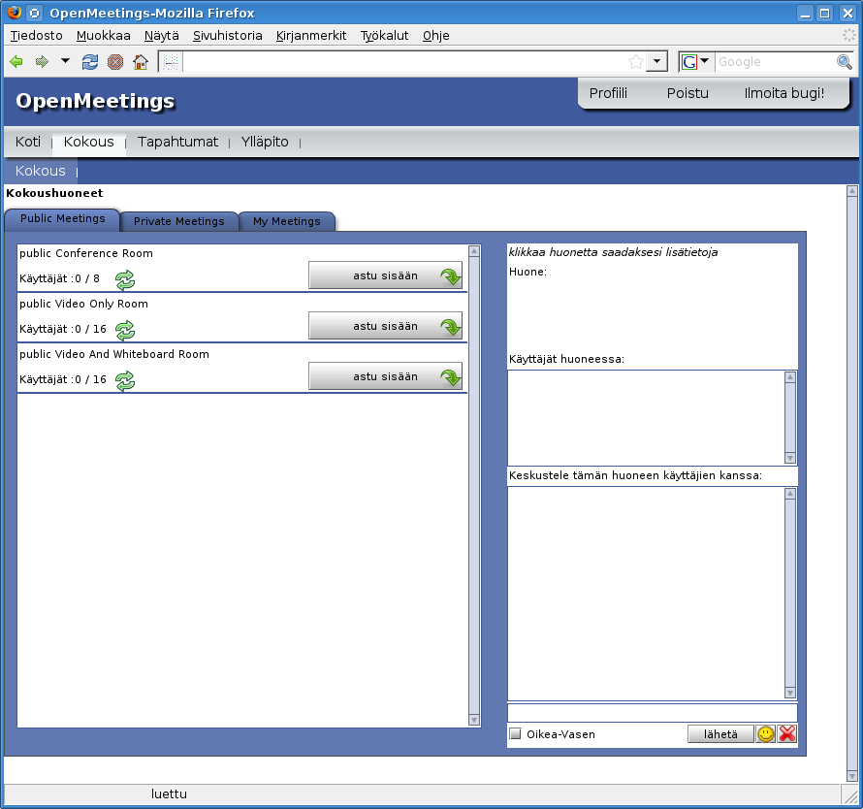Kuva 5: Tässä näet eri konferenssihuoneet, julkinen huone jossa on enintään 8 osanottajaa, julkinen huone vain videolle sekä julkinen huone jossa on video sekä piirtoalue sekä enintään 16 osanottajaa.

Kokoukseen liittyminen
Aloita liittymällä huoneeseen klikkaamalla haluamasi huoneen kohdalla. Näin siirryt konferenssihuoneeseen.
Kun olet liittynyt huoneeseen, sovellus esittää vaihtoehdot äänen ja kuvan lähetyksestä. Valittavana on:
- Kuva ja ääni
- Vain ääni
- Vain kuva
- Ei kuvaa eikä ääntä
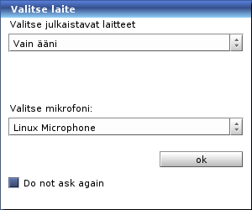Kuva 6: Liittyessäsi huoneeseen ensimmäistä kertaa saat eteesi ikkunan josta sinun tulee valita haluamasi vaihtoehto. Jos valitset "Do not ask again", sovellus muistaa asetuksesi eikä kysy niitä uudestaan.
Valittuasi asetukset, ilmestyy uusi ikkuna, jossa pyydetään lupaa käyttää kuva- ja ääntä. Sen jälkeen pääset liittymään huoneeseen.
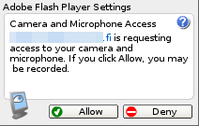Kuva 7: Tässä kysytään haluatko sallia OpenMeetingsin käyttävän web-kameraa ja mikrofonia. Sinun tulee klikata "Allow", jos klikkaat "Deny", et voi tulla kuulluksi tai nähdyksi OpenMeetingsissä.

Konferenssihuoneen käyttö
Konferenssihuone on tämän näköinen:
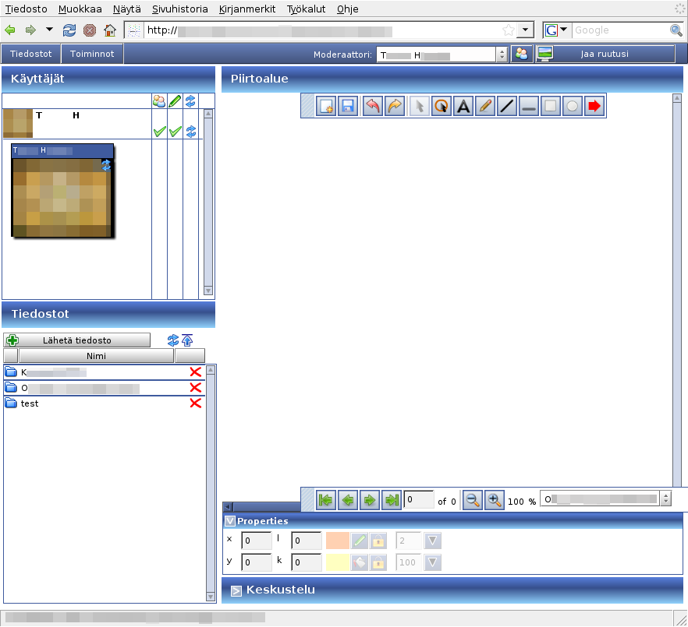Kuva 8: Konferenssihuoneen oletusnäkymä, jossa näkyy piirtoalue, keskustelu sekä käyttäjä- ja tiedostolistat.

Auditoriot
Auditoriot eroavat konferenssihuoneista siten, että auditorioissa vain moderaattori pystyy julkaisemaan ääntä ja/tai kuvaa muille käyttäjille. Auditorion käyttötarkoitus on siis yksisuuntainen; yhden puhujan viestit välitetään kaikille osallistujille. Huoneiden toiminnot ovat muilta osin samat. Niissä on piirtoalue, jonka kautta moderaattori voi esittää dokumentteja.
Auditoriohuoneisiin pääsee päävalikosta, joko painikkeesta 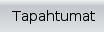 päävalikosta tai pääsivulta .
Sivu näyttää samalta kuin konferenssihuoneiden sivu, mutta sisältää vain auditoriot.
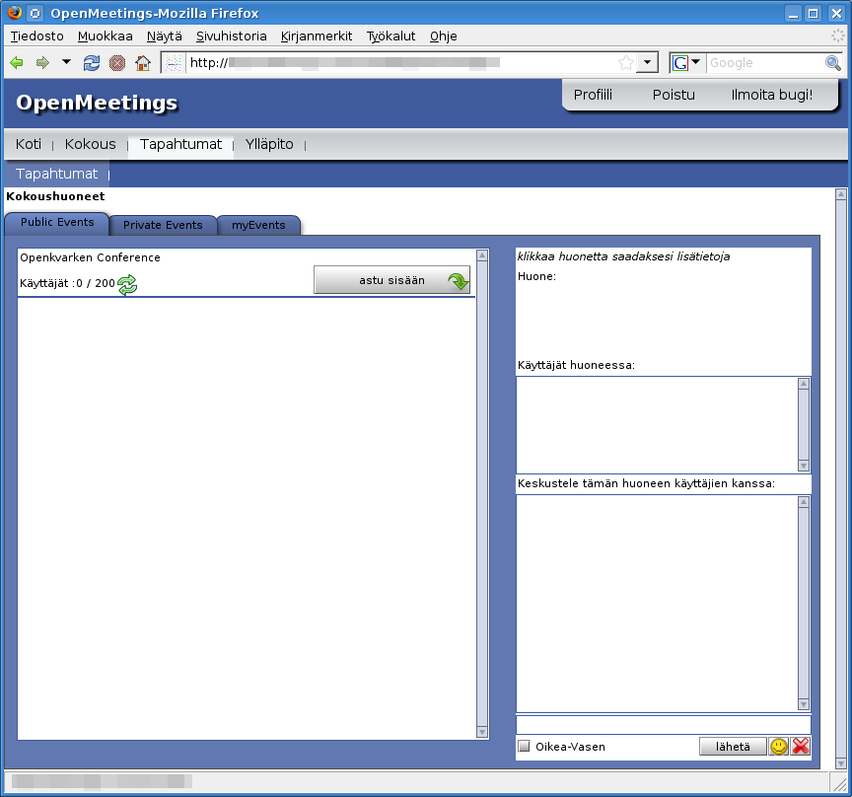Kuva 9: Julkiset auditoriohuoneet. Jos ylläpitäjä luo lisää auditorioita, ne ilmestyvät tähän listaan.

Tässä on esillä eräs auditoriohuone:
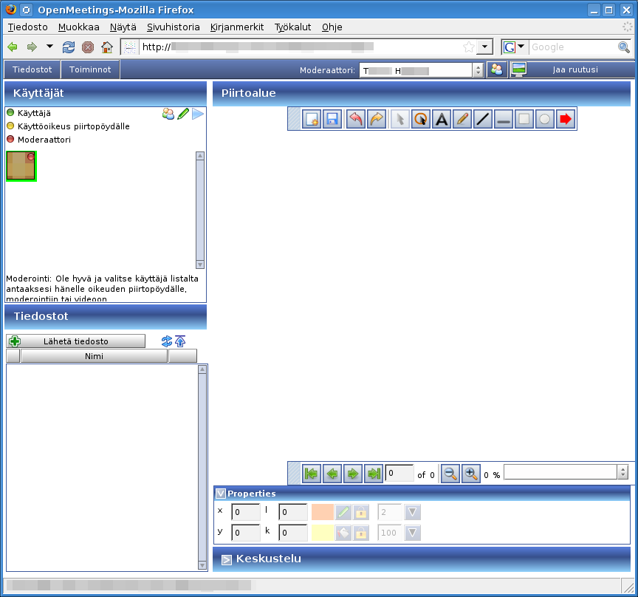Kuva 10: Auditoriohuoneen oletusnäkymä

Piirtoalue
Piirtoalue on kätevä työkalu. Sen avulla voit esittää dokumentteja, kuten pdf-tiedostoja, jpeg-kuvia, OpenOffice-esityksiä tai muita tiedostoja.
Kuva 11: Konferenssihuoneen näkymä jossa esillä piirtoalue (kuvan ylemmässä osassa oikealla). Kun lisää jäseniä liittyy huoneeseen, näet heidän web-kameransa ja kuulet mitä he sanovat. Kameraikkunoiden kokoa voi säätää vapaasti.

Työkaluvalikko
Piirtoalueen yläreunasta löytyvällä työkaluvalikolla voit piirtää ja korostaa haluamiasi asioita piirtoalueella.
Tyhjää piirtoalue | Tallenna ja vie | Peru toiminto
Tee toiminto uudestaan | Valitse objekti | Osoitin
Lisää tekstiä | Maalaa | Piirrä viiva
Alleviivaus | Nelikulmio | Ellipsi
Nuoli

Ominaisuudet-lehti näkyy kun olet valinnut objektin. Voit siirtää objektin tiettyyn kohtaan ja määrittää sen korkeuden ja leveyden.
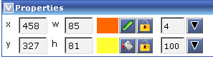
Muuta viivan väriä | Viivan tai täytön väri päälle / pois
Vaihda täyttöväriä | Ylempi napeista muuttaa viivan leveyttä, alempi muuttaa läpinäkyvyyttä

Voit myös tallentaa näkyvän piirtoalueen pdf-tiedostoksi ja ladata sen koneellesi, tämä vastaa kuvankaappausta joka tallennetaan suoraan pdf-, jpg-, svg- tai tiff-formaattiin.

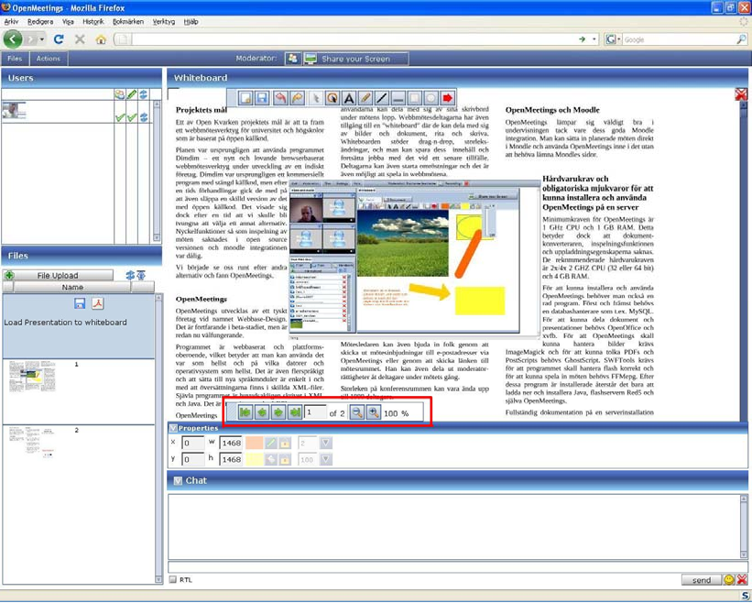Kuva 12: OpenOffice.org Impress-ohjelmistolla tehty esitys on ladattu piirtopöydälle. Punaisella korostetulla alueella näkyy, että näkyvissä on sivu 1/2.
Nämä tiedostotyypit ovat tuettuna piirtoalueella näytettäväksi:
.tga, .xcf, .wpg, .txt, .ico, .ttf, .pcd, .pcds, .ps, .psd, .tiff, .bmp, .svg, .dpx, .exr, .jpg, .jpeg, .gif, .png, .ppt, .odp, .odt, .sxw, .wpd, .doc, .rtf, .txt, .ods, .sxc, .xls, .sxi, .pdf

Kaikki ladatut tiedostot muutetaan sisäisesti kuviksi, joita voidaan käyttää konferenssissa (raahaa ja pudota piirtoalueelle). Alkuperäiset tiedostot voidaan myös ladata käyttäjän koneelle.

Tiedoston lähettäminen
Halutessasi lähettää tiedoston piirtoalueelle, klikkaa Lähetä Tiedosto. Aukeavasta ikkunasta voit valita ja lähettää tiedoston:
- Klikkaa Valitse tiedosto
- Etsi haluamasi tiedosto omalta tietokoneeltasi
- Löydettyäsi tiedoston, klikkaa Avaa
- Tämän jälkeen klikkaa Aloita lähetys
- Tiedoston lähetyksessä saattaa kestää jonkin aikaa. Windows-käyttäjälle näkyy lähetyksen edistymisestä kertova palkki. Lähetyksen onnistuttua näet uuden tiedoston listalla (Katso kuva, ympyröity punaisella)
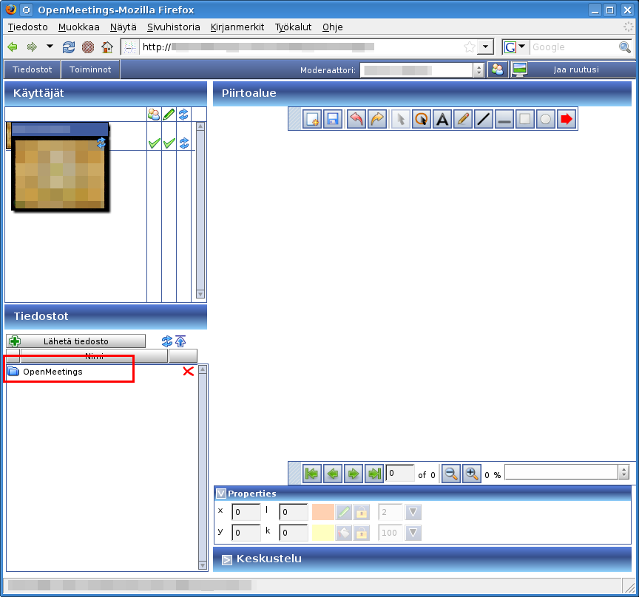Kuva 13: Konferenssihuone johon on ladattu tiedosto (ympyröity punaisella)

Piirtoalueen tallennus kuvana / Tiedosto-valikko
Voit myös tallentaa nykyisen piirtoalueen kuvaksi, joko .png, .jpg, .pdf, .svg tai .tif-muotoon kuten alla olevassa kuvassa näytetään.
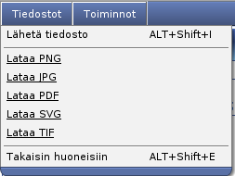Kuva 14: Tiedostot-valikko joka löytyy huoneen vasemmasta yläkulmasta
Takaisin huoneisiin - Tästä pääset takaisin huoneiden etusivulle.

Mikrofonin ja web-kameran asetukset

Jos sinun tarvitsee muuttaa mikrofonin tai web-kameran asetuksia, voit tehdä sen helposti flashin oman valikon kautta.

- Klikkaa hiiren kakkosnapilla jostain kohdasta huonetta
- Klikkaa Settings
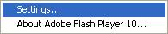
- Klikkaa mikrofonin kuvaketta
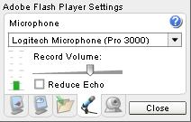
- Valitse pudotusvalikosta haluamasi mikrofoni. Jos käytät web-kameraa, jossa on sisäänrakennettu mikrofoni sekä lisäksi erillistä sankaluuria, äänilaitteita voi olla valittavissa useampia. Löydät oikean vaihtoehdon vaihtamalla äänilaitetta ja puhumalla mikrofoniin, vasemmalla oleva voimakkuuspalkki näyttää puheesi voimakkuutta. Raahaa liukusäädintä haluamaasi kohtaan säätääksesi mikrofonin äänenvoimakkuutta. Käytä mieluummin sankaluuria kuin kannettavan sisäänrakennettua mikrofonia. Kannettavan mikrofoni poimii helposti ympäristön taustameteliä ja se välittyy siten häiritsevästi muille osanottajille.
- Klikkaa web-kameran kuvaketta
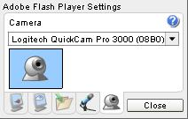
- Tästä voit valita käyttämäsi web-kameran, jos sinulla on useampia kameroita tai muita kuvalähteitä. Linux-käyttäjien kannattaa huomioida, että joidenkin web-kameroiden kanssa saattaa olla ongelmia OpenMeetingsin sisältämässä Flash-playerissä vaikka ne toimisivatkin oikein muissa sovelluksissa.

Toimintovalikko
Toimintovalikko on näkyvillä missä tahansa huoneessa, vasemmassa yläkulmassa:
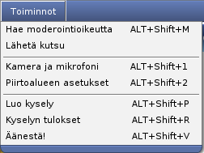Kuva 15: Toimintovalikon toiminnot
Voit hakea moderointioikeutta huoneeseen jos haluat. Jos käytät tätä toimintoa, muiden osanottajien (tai moderaattorin, riippuen huoneesta) täytyy ensin hyväksyä ehdotuksesi ennen kuin sinulle myönnetään moderointioikeus.

Kutsun lähettäminen onnistuu seuraavassa kuvassa näkyvästä ikkunasta:
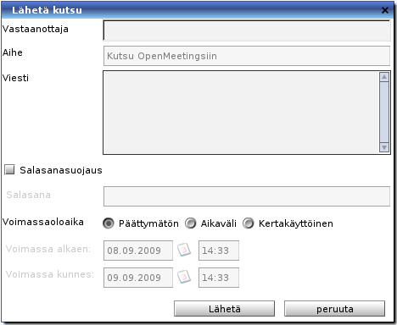Kuva 16: Tästä ikkunasta voit lähettää kutsun täytettyäsi tarvittavat tiedot

Vastaanottaja - Tähän tulee vastaanottajan sähköpostiosoite
Aihe - Lähetettävän viestin otsikko
Viesti - Voit kirjoittaa tähän lisätietoa vastaanottajalle

Salasanasuojaus - Voit suojata kutsun salasanalla

Voimassaolo - Kutsun voimassaoloaika, voit valita kolmesta vaihtoehdosta:
- Päättymätön (kutsu ei vanhene)
- Aikaväli (kutsu on voimassa vain tietyn ajan)
- Kertakäyttöinen (kutsun voi käyttää vain kerran)

Kameran ja mikrofonin asetukset - Tästä voit asettaa mitä kameraa ja mikrofonia haluat käyttää

Piirtoalueen asetukset
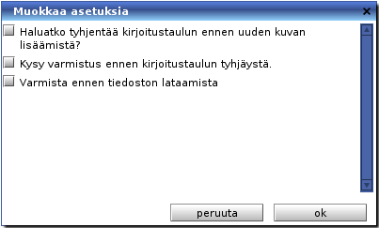Kuva 17: Piirtoalueelle määritettävät asetukset
Luo kysely - Voit kysyä mielipiteitä osanottajilta. Voit valita vastaustyypiksi joko vaihtoehdot 1-10 tai pelkästään kyllä/ei.
Kyselyn tulokset Tarkista edellisen kyselyn tulokset
Äänestä! - Voit äänestää meneillään olevassa kyselyssä valitsemalla tämän

